COLEGIO EMILIA RIQUELME
ÁREA DE HUMANIDADES, LENGUA CASTELLANA
DOCENTE: MARIA ISABEL MAZO ARANGO
GUÍAS DE APRENDIZAJE EN CASA. SEMANA DEL 6 AL 10 DE JULIO DE 2020

PARA TENER EN CUENTA…
Recuerda que cada día al iniciar el encuentro, realizaré un saludo por WhatsApp para dar la agenda (que es la misma que está en este taller) y las indicaciones necesarias para continuar. Recuerda en lo posible realizar tus actividades directamente en el libro o en el cuaderno para hacer uso de esta inversión que hicieron nuestros padres.
Si por alguna razón no puedes comunicarte en el momento del encuentro, puedes preguntar tus dudas a través del WhatsApp o al correo más adelante.
Recuerda que el horario de actividades académicas es de 7 a 2:30, de lunes a viernes. Después de ese horario deberás esperar hasta que tenga disponibilidad de tiempo para solucionar las inquietudes.

“IR AL DEBER MIRANDO A DIOS”
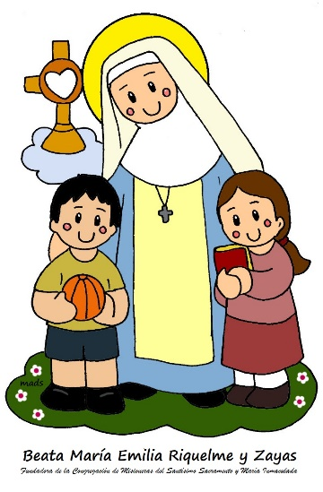

FECHA: LUNES 6 DE JULIO (1ra hora: 7-8 a.m.)
El día de hoy tendremos encuentro asincrónico (orientación por Whassapp)

TEMA: LAS VARIEDADES LINGÜÍSTICAS

DESARROLLO:
- Saludo por WhatsApp
- Realiza la lectura y la actividad de la página 172

FECHA: MIÉRCOLES 8 DE JULIO (3Ra hora: 9:30-1O:30 p.m.)
El encuentro del día de hoy es sincrónico (asistido por videoconferencia)
TEMA: LAS VARIEDADES LINGÜÍSTICAS Y SUS TIPOS
DESARROLLO:
- Saludo por WhatsApp.
- Invitación a la videoconferencia.
- Profundizaremos en la teoría de la página y realización de la actividad de la página 175

FECHA: JUEVES 9 DE JULIO (4ta hora: 10:30-11:30 p.m.)
El encuentro del día de hoy es sincrónico (asistido por videoconferencia)
TEMA: REGISTROS LINGÜÍSTICOS
DESARROLLO:
- Saludo por WhatsApp
- Invitación a la videoconferencia
- Realizaremos la actividad de la página 218

FECHA: VIERNES 10 DE JUNIO (5ta hora: 12-1 p.m.)
Hoy nuestra clase es asincrónica (Classroom)
TEMA: ACTIVIDAD APLICATIVA DE LA SEMANA
DESARROLLO:
- Saludo por WhatsApp
- Publicación de la actividad aplicativa de la semana.

Recomendación de la semana:

Mi recomendación para esta semana son estos tres videos que hacen parte de un extraordinario documental sobre Colombia llamado “Magia Salvaje”. Es un fascinante recorrido por los lugares más hermosos y deslumbrantes de nuestro territorio. ¡Disfrútenlo!
Primer video: https://www.youtube.com/watch?v=zyqqeH_b9N0
Segundo video: https://www.youtube.com/watch?v=-IitykKK3S0
Tercer video: https://www.youtube.com/watch?v=2b78oBmmWZY

